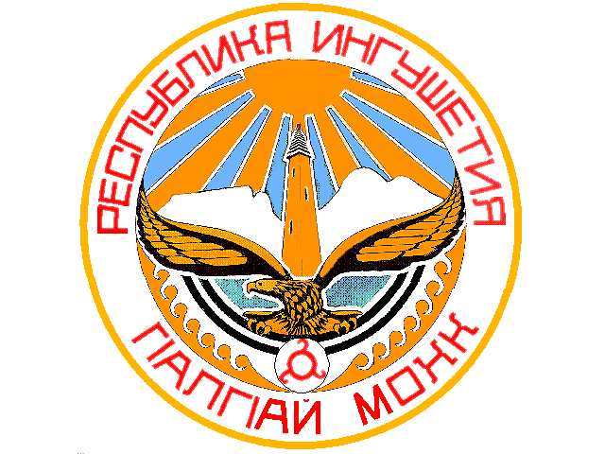

# ТЕРРИТОРИАЛЬНАЯ ИЗБИРАТЕЛЬНАЯ КОМИССИЯ

# города СУНЖА

# П О С Т А Н О В Л Е Н И Е

19 марта 2018 г. № 15/44-1

г. Сунжа

**Об итогах голосования на выборах Президента Российской Федерации на территории городского округа города Сунжа**

Рассмотрев протокол территориальной избирательной комиссии об итогах голосования на выборах Президента Российской Федерации на территории городского округа города Сунжа, в соответствии с пунктом 14 статьи 21 и статьей 74 Федерального закона «О выборах Президента Российской Федерации», Территориальная избирательная комиссия города Сунжа **постановляет:**

1. Выборы Президента Российской Федерации на территории городского округа города Сунжа признать состоявшимися и действительными.
2. Утвердить протокол территориальной избирательной комиссии города Сунжа об итогах голосования на выборах Презмдента Российской Федерации на территории городского округа города Сунжа (прилагается).
3. Направить настоящее постановление в Избирательную комиссию Республики Ингушетия и разместить на сайте Администрации городского округа города Сунжа в разделе территориальной избирательной комиссии.

|  |  |
| --- | --- |
| **Председатель**  **Территориальной избирательной**  **комиссии города Сунжа** | **М.М. Медов** |
| **Секретарь**  **Территориальной избирательной**  **комиссии города Сунжа** | **Х.Т. Татиева** |